Die Mezzo-Sopranistin Erika Heidemann aus Norderstedt, der Bariton Heinz Heinrich Rohde aus Geesthacht, und die lettische Pianistin Svetlana Bisjakova aus Hamburg sind Die Drei von Viererlei und präsentieren eine musikalische Zeitreise von 1919 bis 1968 mit Schlagern, Liedern und Chansons von Friedrich Hollaender (1896 bis 1976)

"Wenn ich mir was wünschen dürfte ..."

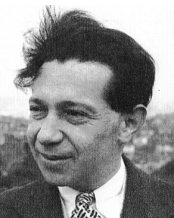
Friedrich Hollaender ist einer der erfolgreichsten deutschen Schlager-, Chanson- und Filmkomponisten des 20. Jahrhunderts, am bekanntesten vielleicht die Musik, die er für Marlene Dietrich schrieb ("Der blaue Engel"). Hollaender begann nach dem Ersten Weltkrieg als Komponist und Texter im Berliner Kabarett "Schall und Rauch". Viele seiner Lieder entstanden auch durch die enge Zusammenarbeit mit Kurt Tucholsky und Walter Mehring. Es folgten schon sehr bald die ersten Schlager (z.B. "Jonny, wenn du Geburtstag hast"). Bis 1932 entstanden dann Hunderte von Schlagern, Liedern und Chansons, wie z.B. "Ich bin von Kopf bis Fuß auf Liebe eingestellt" oder "Guck doch nicht immer nach dem Tango-Geiger hin". Während der Nazi-Herrschaft emigrierte Friedrich Hollaender in die USA, wo er vor allem mit Filmmusiken sehr erfolgreich war und von Charlie Chaplin liebevoll "der große kleine Friedrich" genannt wurde. Die Drei von Viererlei präsentieren in dieser außergewöhnlichen Retrospektive seines reichhaltigen und abwechslungsreichen Komponistenlebens nicht nur die gängigen Schlager, sondern auch viele unbekannte, aber keineswegs weniger interessante Kompositionen.

